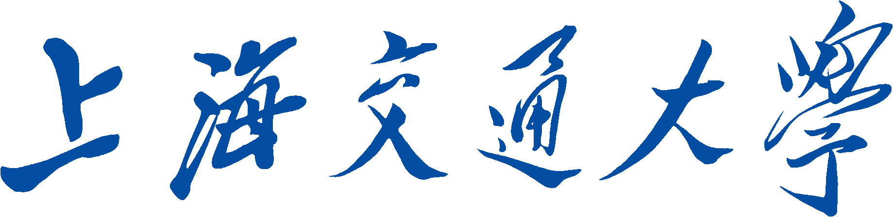

SHANGHAI JIAO TONG UNIVERSITY

本科生毕业设计（论文）中期检查报告



论文题目： 客船元件模型信息描述方案及元件模型自动审核方法

学生姓名: 曹金浩
学生学号: 517010910021
专 业: 交通运输（国际航运）
指导教师: 宋元斌
学院(系) : 船舶海洋与建筑工程学院
教务处制表

填表说明

- 请每位学生根据学校及院（系）检查的要求认真进行自查，及时发现课题研究过程中存在的问题，分析原因，并提出解决思路和措施，明确下一阶段任务。
- 每位学生应根据项目实施情况认真、实事求是填写。填写字体请用宋体小四号，并用A4纸打印，于左侧装订成册。
- 毕业设计（论文）中期检查报告总字数应满足本院（系）要求。
- 该表填写完毕后，须请指导教师审核，并签署意见。
- 《上海交通大学本科生毕业设计（论文）中期检查报告》将作为答辩资格审查的主要材料之一。
- 本表格不够可自行扩页。

课题进展情况：
- 客船元件模型信息描述方案已经完成，确定了客船信息模型SIM、客船数据模型SDM、元件Cell、色彩空间RGBA、三维变换矩阵Transformation Matrix 3D、多细节层次Level Of Detail、布尔运算Boolean、属性信息Attribute、几何模型Geometry Model、复合模型Compound Model、设备模型Device Model、工程模型Project Model、通用唯一标识符UUID、图数据库Graph Database等术语；确定了*.sim, *.pro, *.dev, *.com, *.geo, *.att等数据格式。
- 客船元件模型自动审核方法刚刚开始。
- 客船信息模型导入Graph Database Neo4j已经完成。
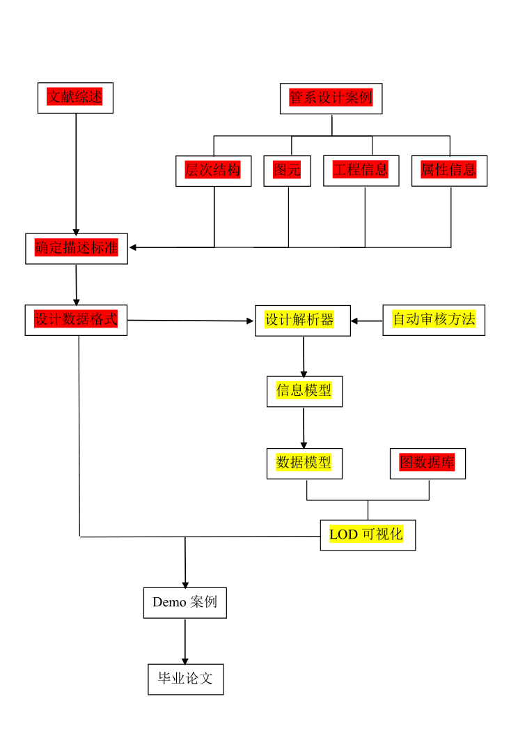
图1-1 课题进展情况（红色已完成，黄色进行中，白色未开始）

课题研究已取得的阶段性成果：
- EI论文（已录用未发表）：Bing Wu, Jinhao Cao, Yuanbin Song, Junyi Chu, Fulin Li and Sipeng Li. Natural Language Query for Power Grid Information Model. EI. IISA 2021.
- 客船元件模型信息描述完整方案SIM。
- 包含客船信息模型的Neo4j图数据库。
- 客船信息模型SIM转客船数据模型SDM的可执行程序。

存在的问题及解决思路：
暂无。

下一阶段的工作计划和研究内容：
- 确定客船元件模型自动审核方法，包括模型层级审核、属性信息审核、元件参数审核、元件布尔运算审核。
- 根据第1步的方法，完善客船信息模型SIM转客船数据模型SDM的可执行程序。
- 根据船厂实际案例，运用本文提出的描述方案进行复现。
- 撰写毕业论文。

指导教师意见：

指导教师签名：
年 月 日
学院（系）意见：

审查结果： □ 同 意 □ 不 同 意

学院（系）负责人签名：

年 月 日

